Image Processing 과제

**개요**

3개의 방식으로 Image를 처리하여 표현하는 과제.

1. 원본

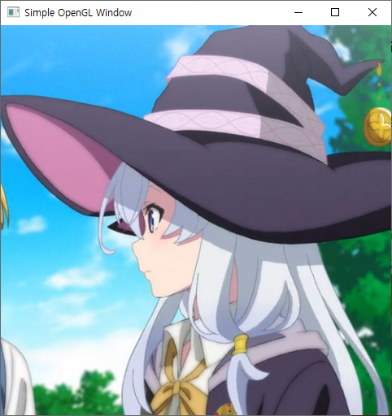

FreeImage 라이브러리를 이용해서 아무 사진 한 개를 불러서 사각형 공간에 출력하였습니다.

1. Negative

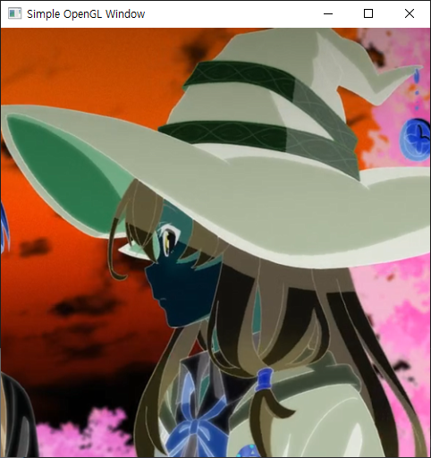

수업에서 사용했는, vec4(1.0) – texture(…)을 이용하여, 사진의 색상을 반대로 뒤집었다.

1. Gaussian Blur

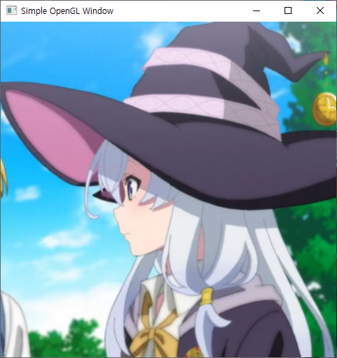

교수님께서 주신 3x3 Gaussian Blur 공식을 이용해서 직접 값을 구한 뒤 출력하였다. 원본 이미지보다는 살짝 흐릿한 느낌이다. 강력하게 블러를 주려면 5x5나 7x7을 이용해야 더 좋을 것 같다.

1. Brightness Change

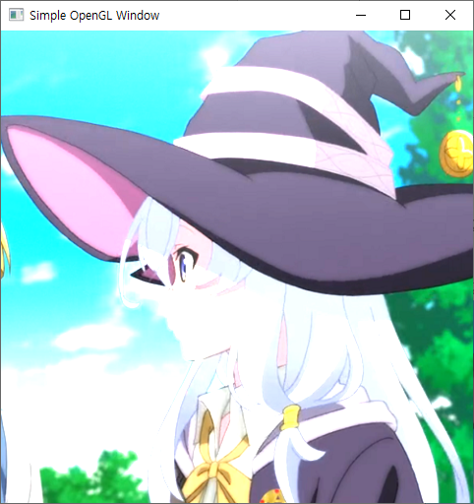

주어진 색상 값에 1이상의 수치를 곱해서 원래보다 더 높은 수치로 출력되도록 하여서 더 밝게 만들었다. 1이하의 값을 곱하면 더 어두워진다.

**사용법**

기본적으로 프로그램은 원본 이미지가 출력되고, 1번을 누르면 Negative Mode, 2번을 누르면 Gaussian Blur, 3번은 Brightness Up mode로 출력된다. Uniform 변수를 설정하여, fragment Shader로 if문 처리를 해서 출력하였다.